社區淹水潛勢資料-新北市中和區德行里為例
第一步： 首先開啟word檔。
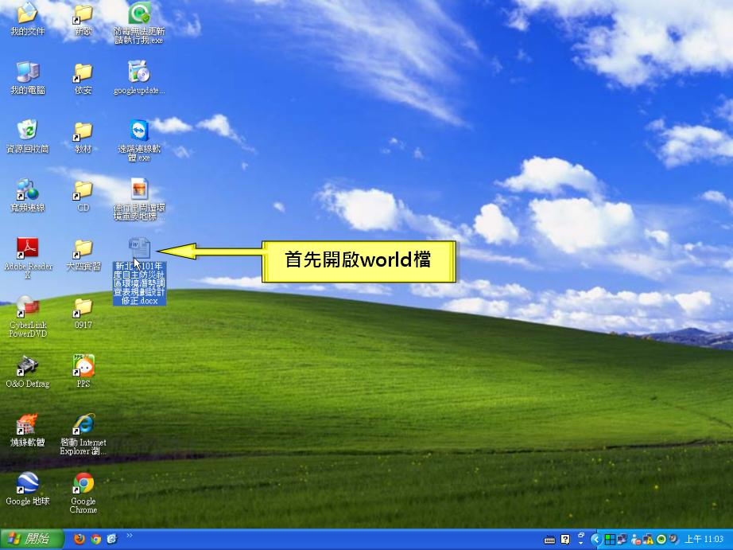
第二步：將畫面往下移動。
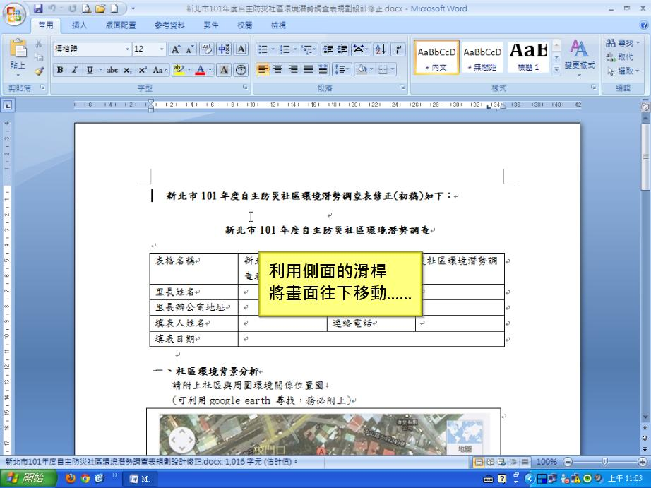
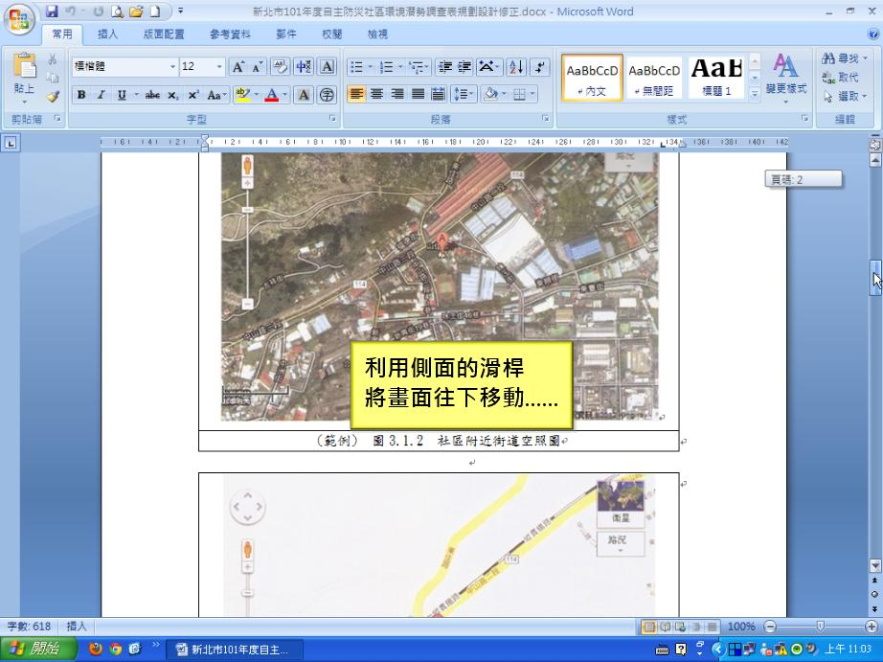
第三步： 將游標移至標題3的網址上。
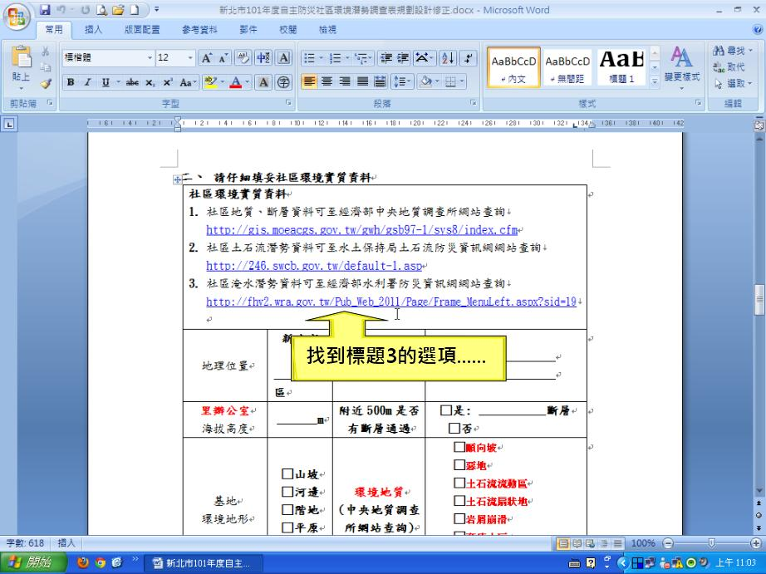

第四步：按著鍵盤上的「Ctrl」鍵，滑鼠同時點下網址。
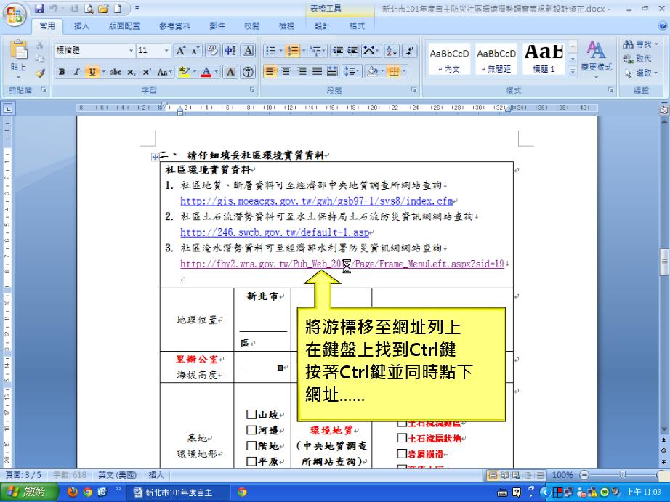
第五步：在網頁上點選「防災空間資訊KML」。
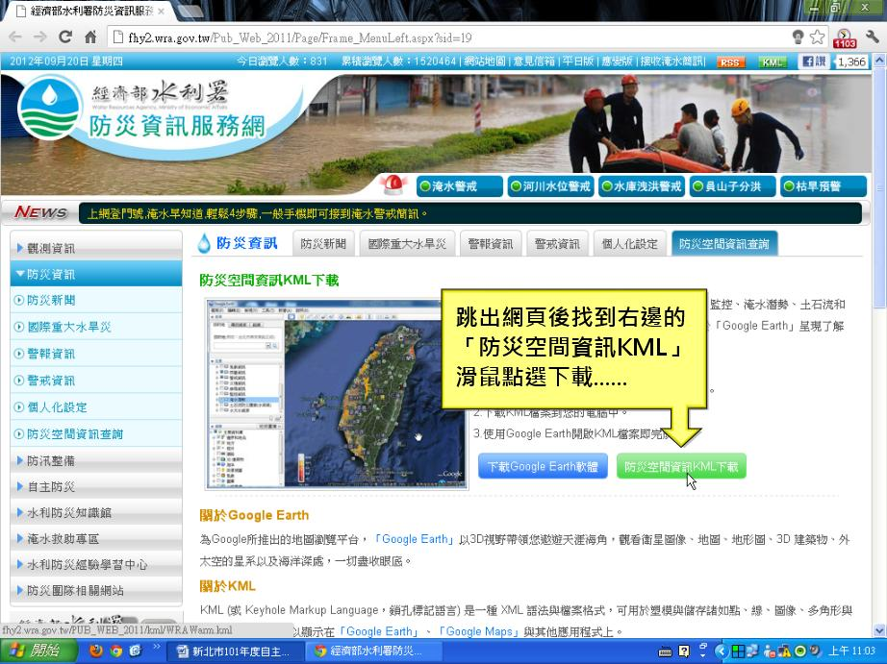

第六步：跳出視窗後，打開「我的電腦」。
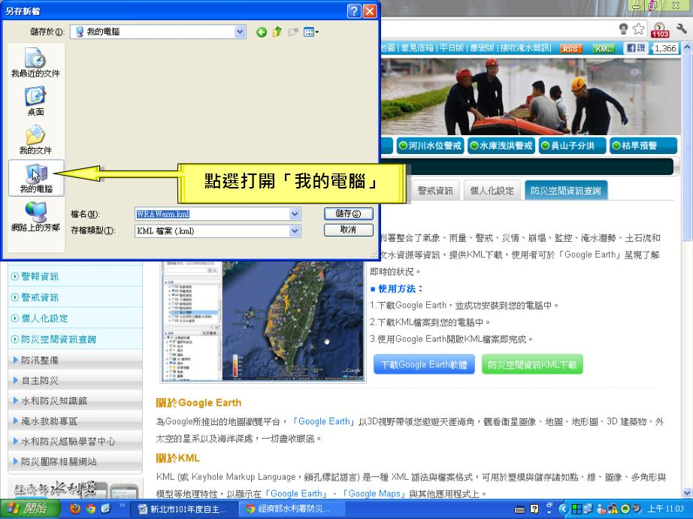
第七步：在(D:)槽點擊二下打開。
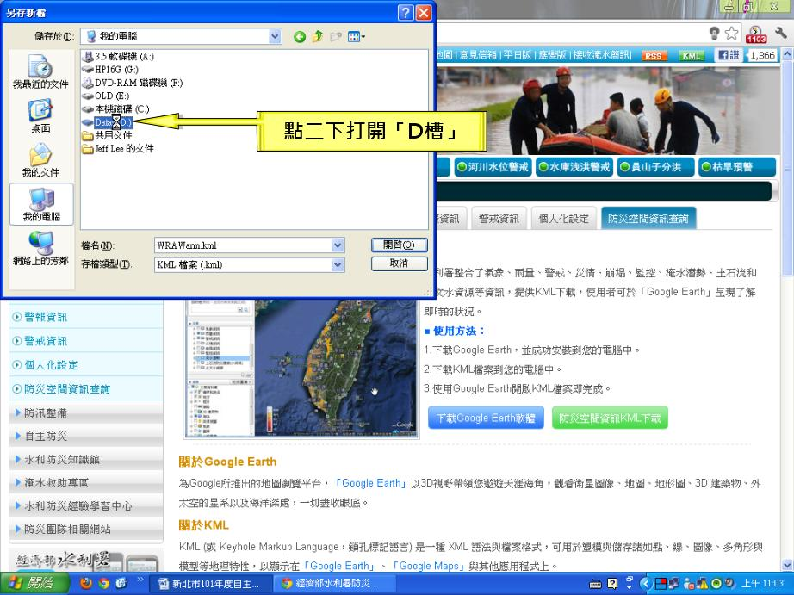

第八步：點擊二下打開「社區環境調查」資料夾。
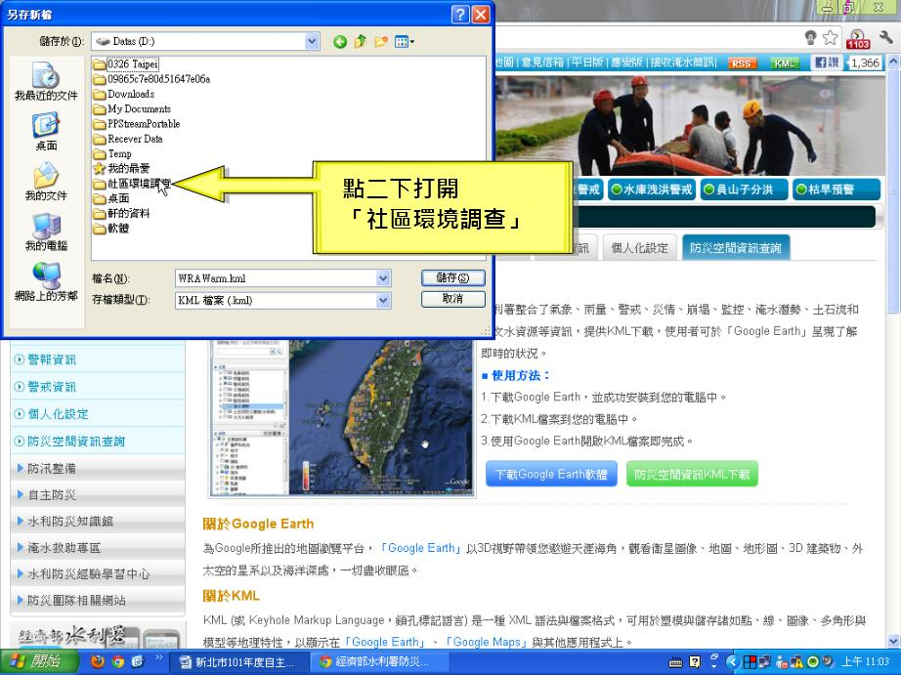
第九步：修改檔名並儲存。
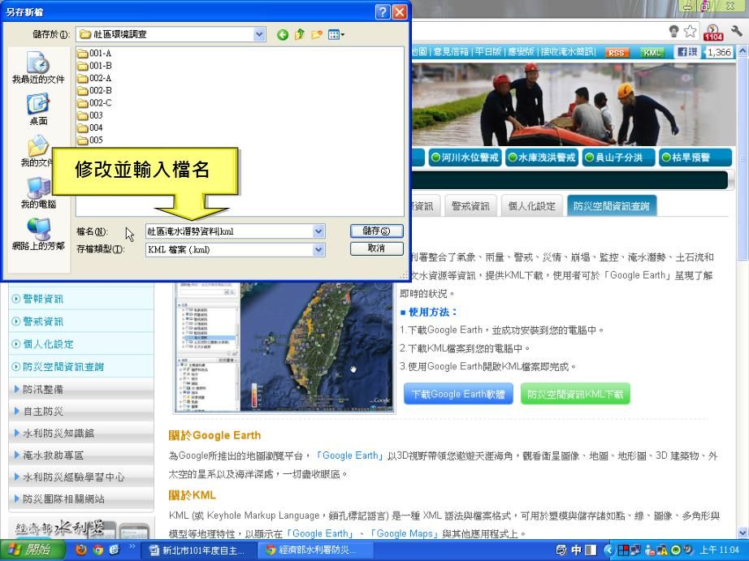

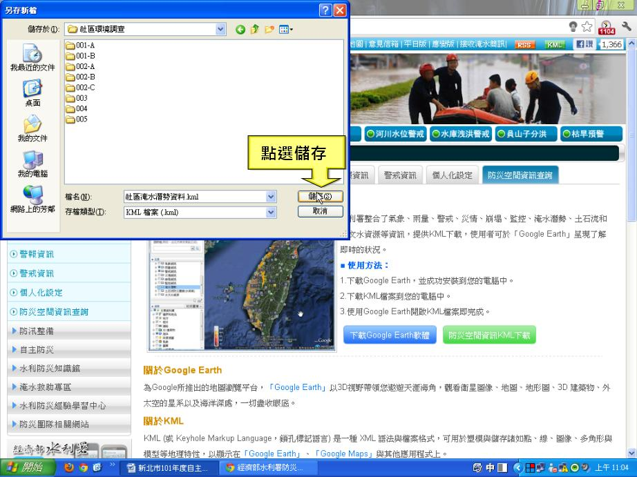
第十步：縮小所有視窗回到桌面，開啟「我的電腦」。
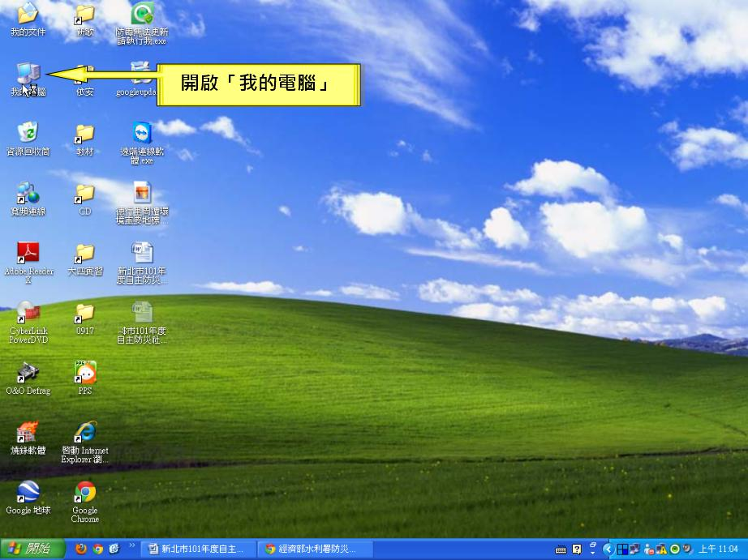

第十一步：開啟剛剛儲存的檔案的目標資料夾。
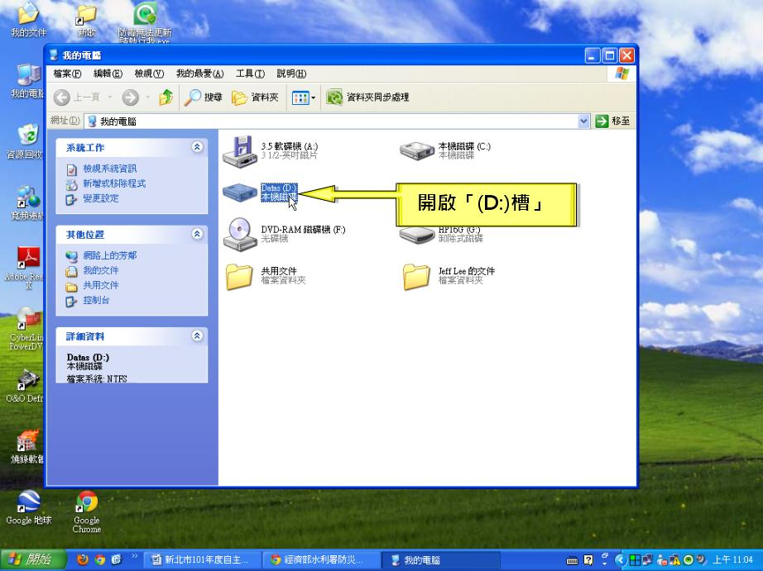
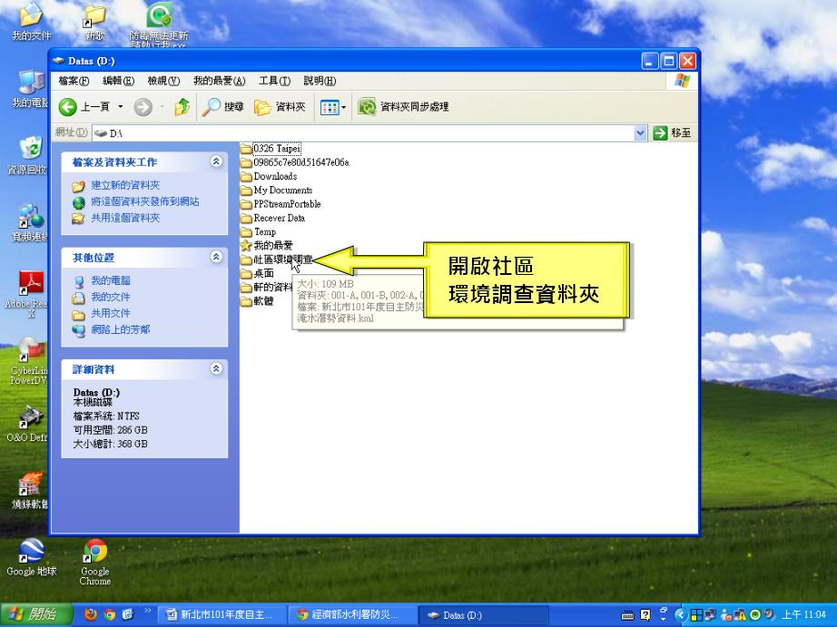

第十二步：點擊二下開啟檔案。
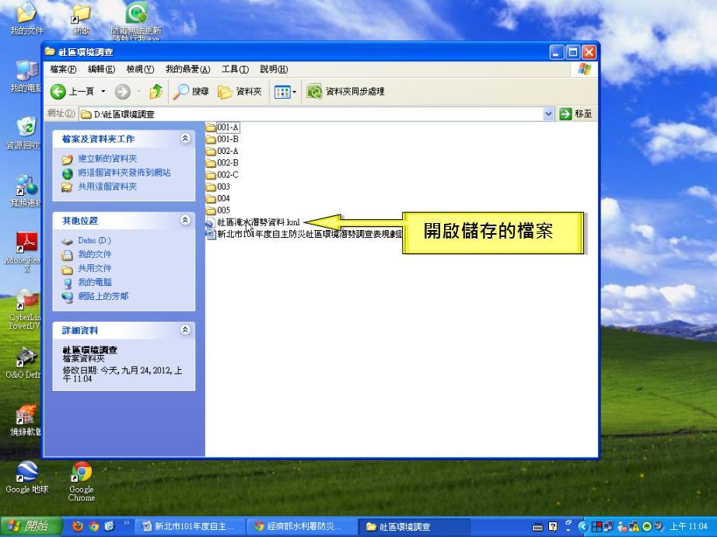
第十三步：將功能列拉開至適當寬度方便操作。
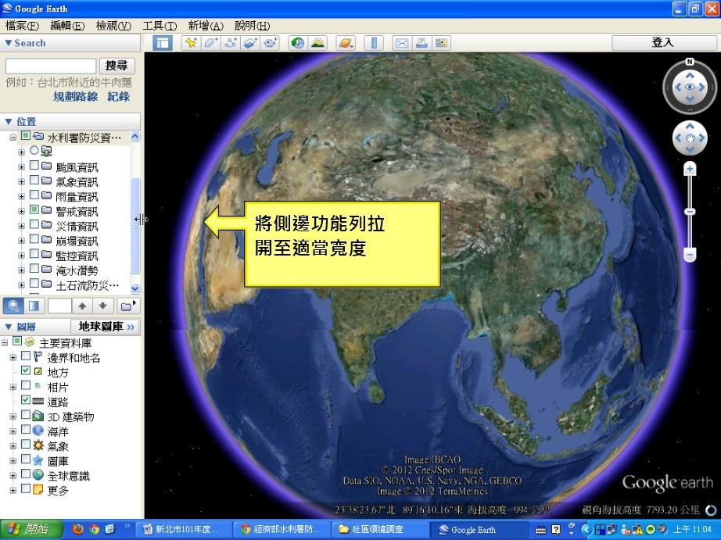

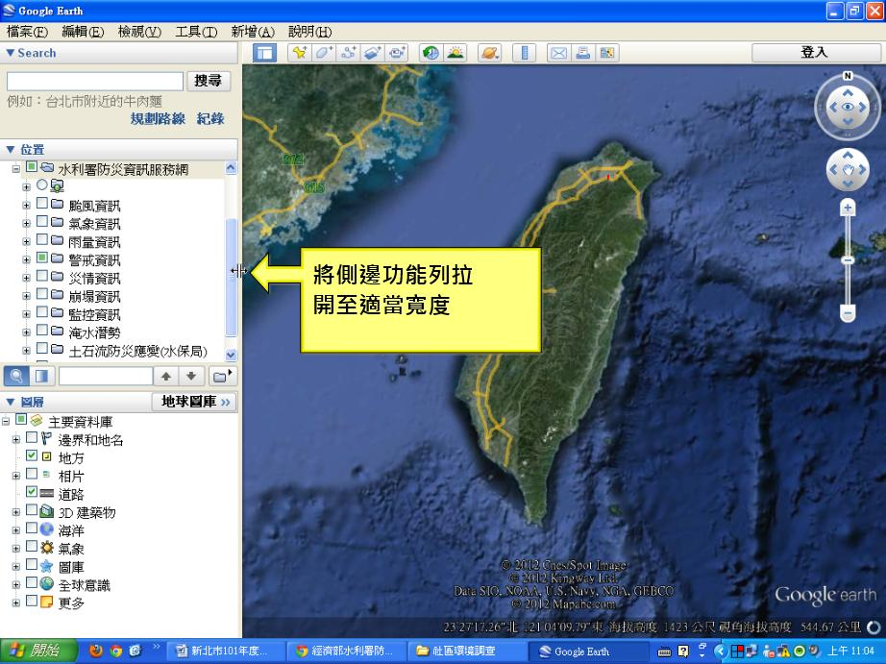
第十四步：將「淹水潛勢」勾選起來。
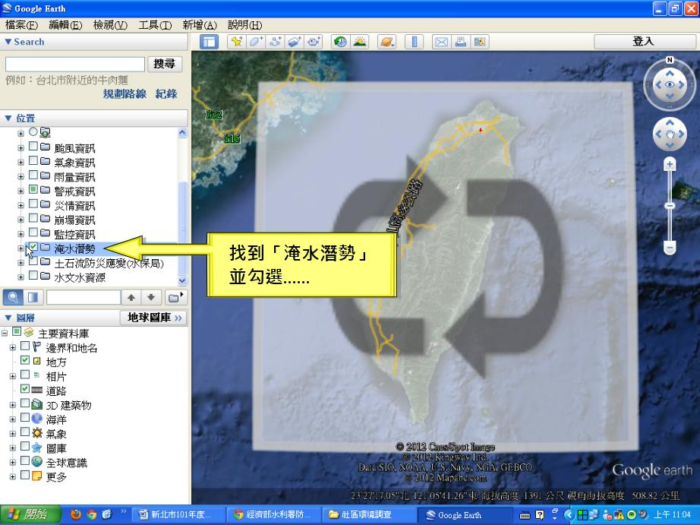

第十五步：將「淹水潛勢」展開。
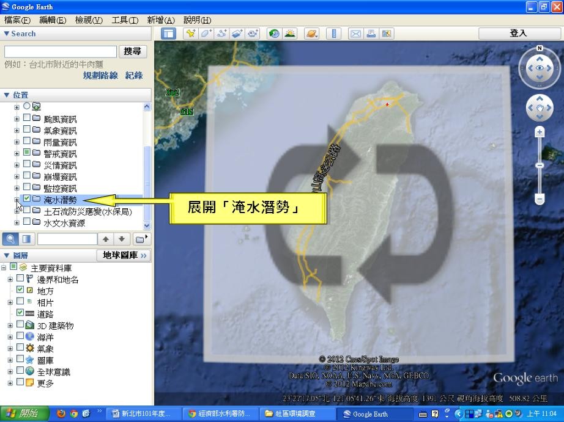
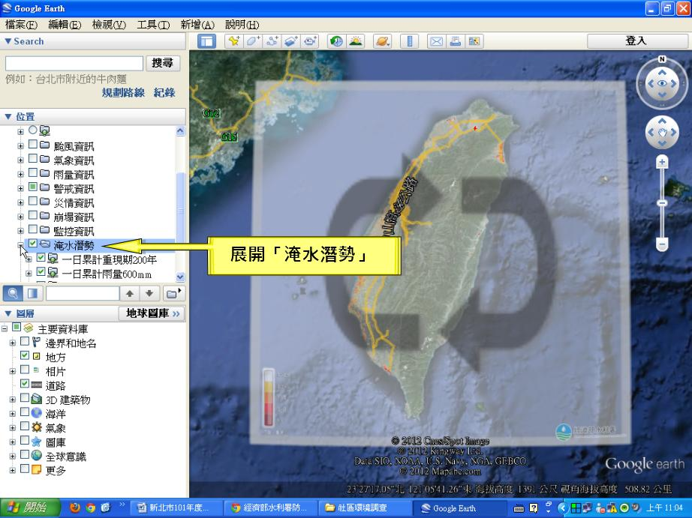

第十六步：注意到畫面左下角的圖例，將畫面放大。
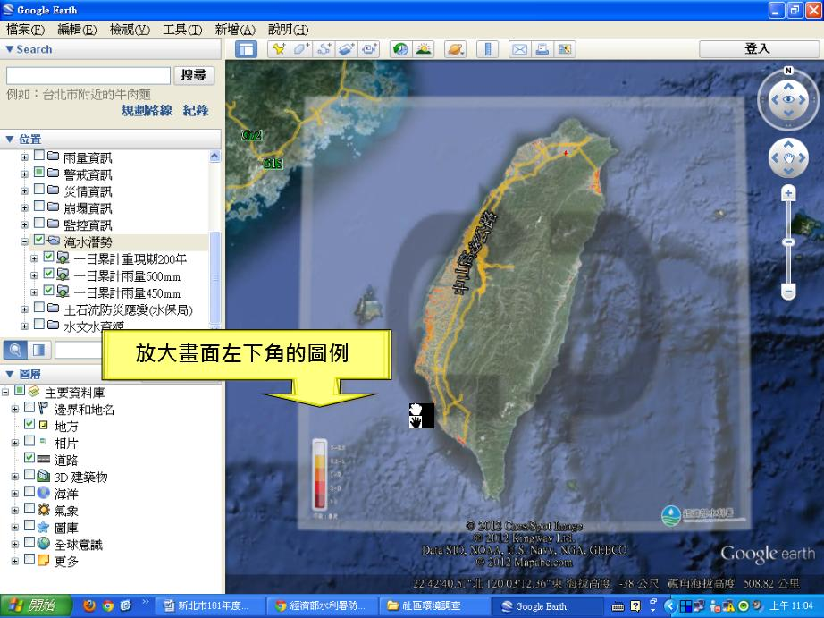
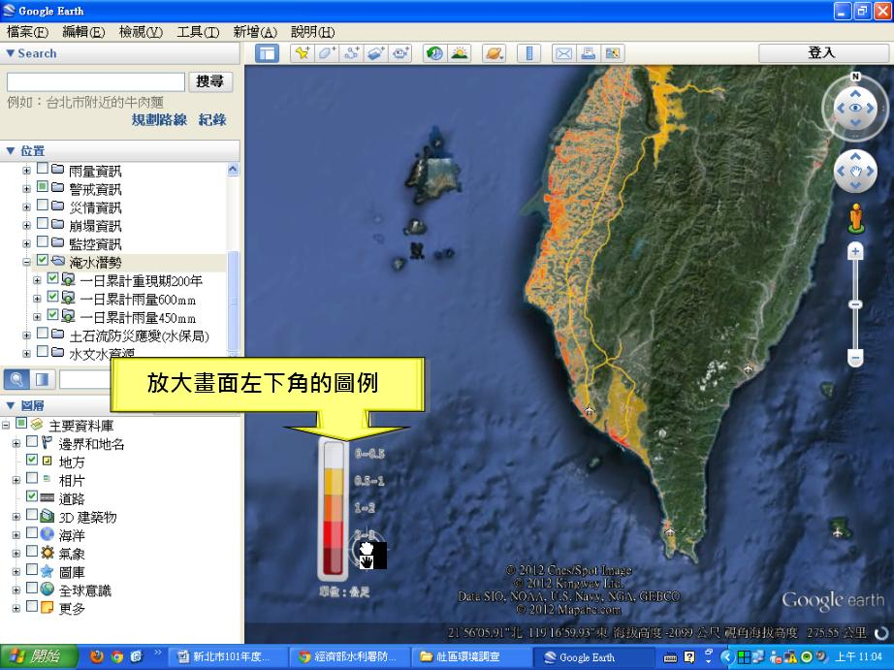

第十七步：解釋說明圖例。
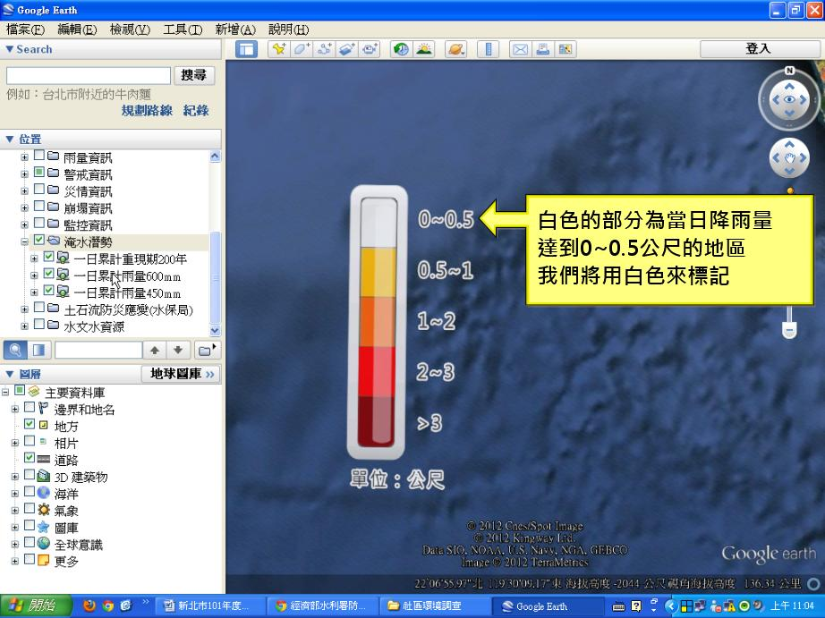
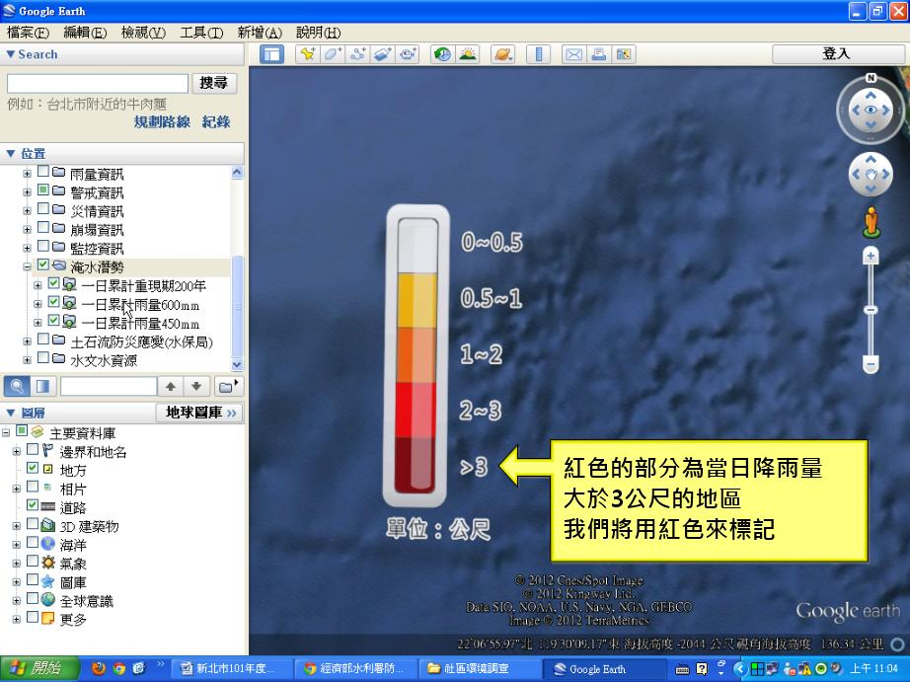

第十八步：點擊「一日累積雨量600mm」二下。
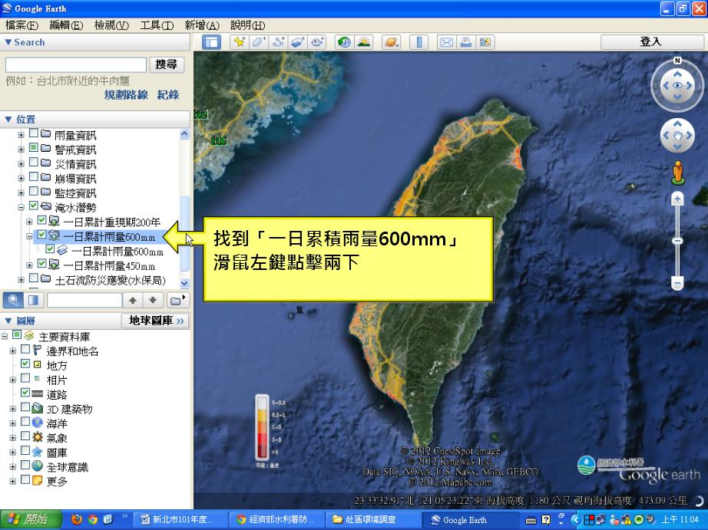
第十九步：點擊搜尋德行里。
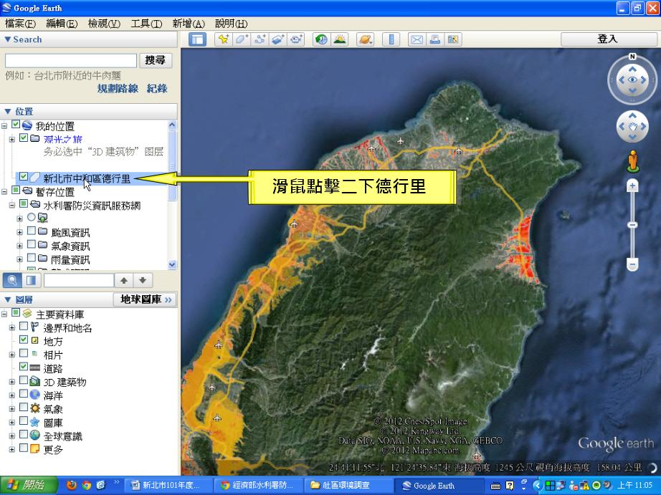

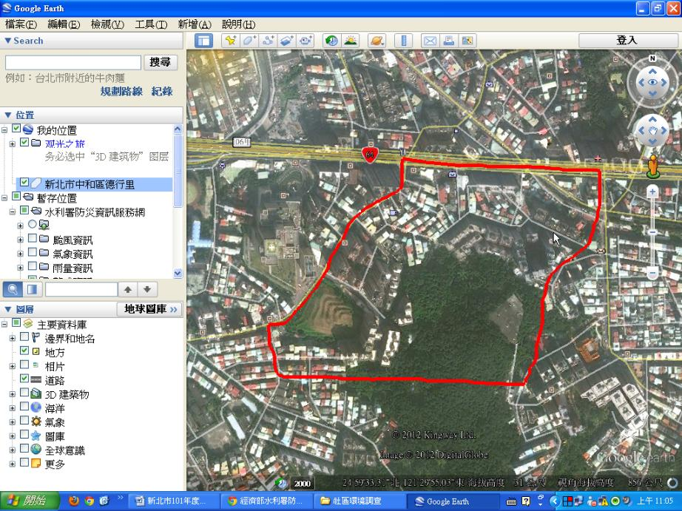
第二十步： 將畫面擴大範圍方便觀測。
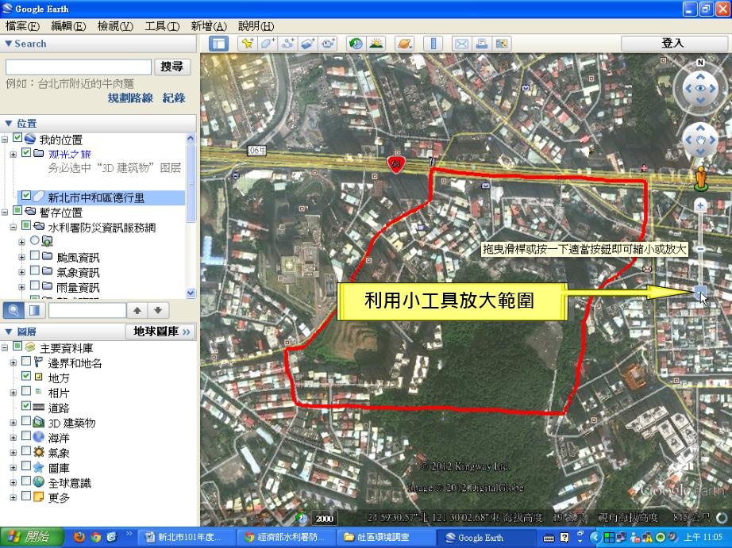

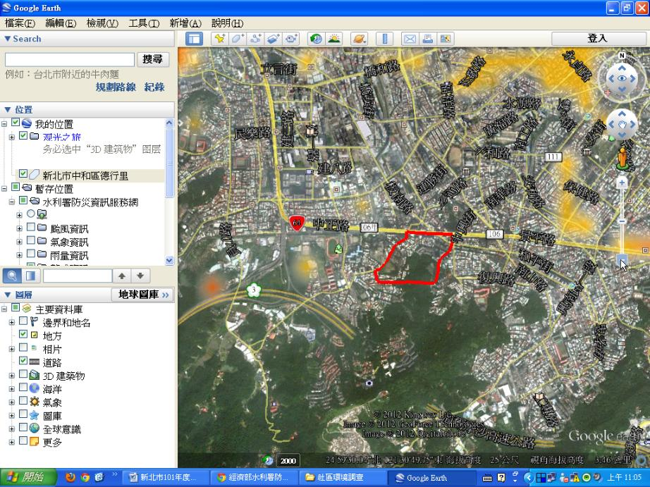
第二十一步：由此圖可知，在當日降雨量達600mm時，德行里區內並無淹水的情形發生，但其周遭地區皆有受到影響。
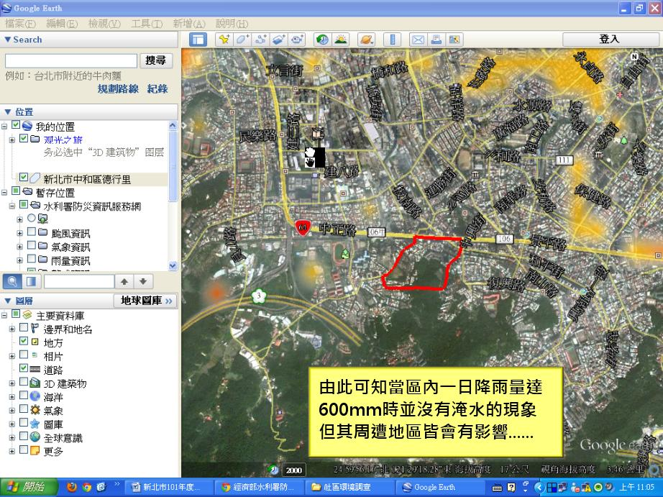

第二十二步：將畫面存為圖片檔。點擊「檔案」。
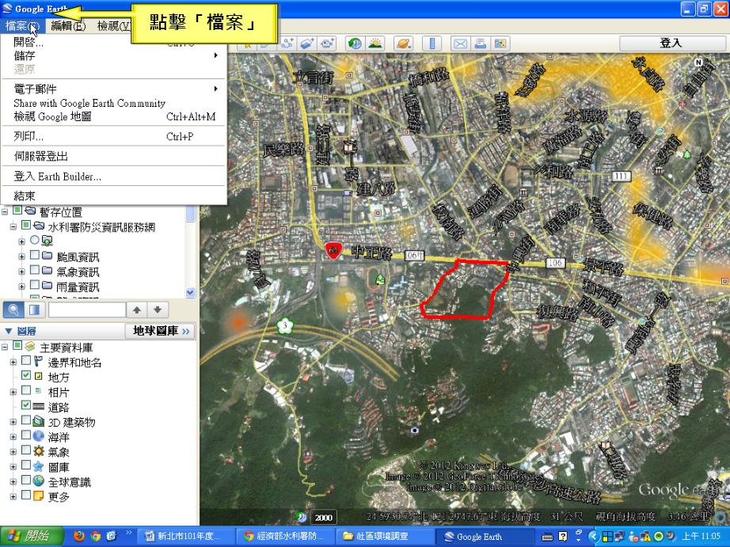
第二十三步：點擊「儲存」並儲存圖片。
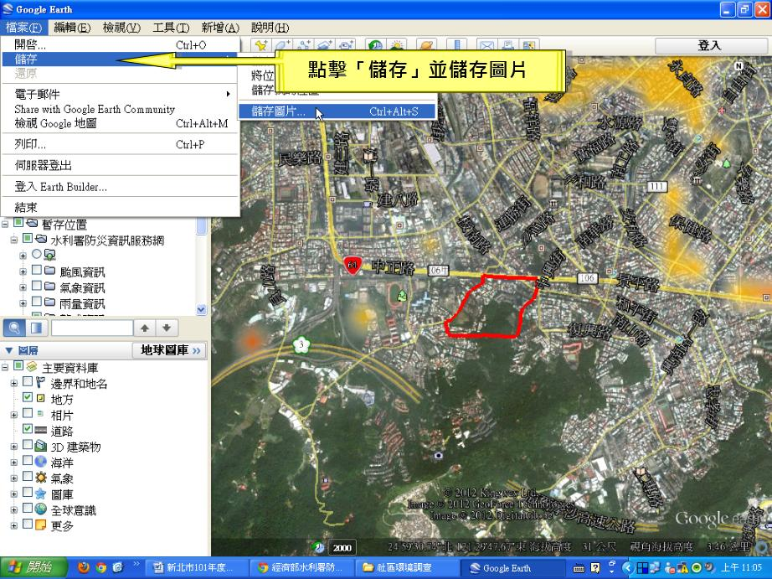

第二十四步：修改檔名儲存於桌面上。
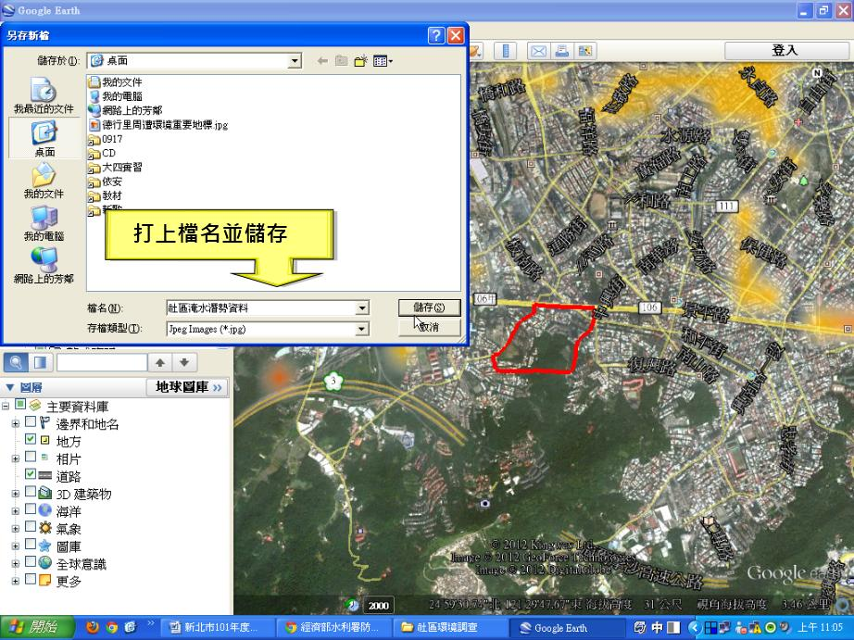
第二十五步：縮小視窗至桌面檢視檔案。
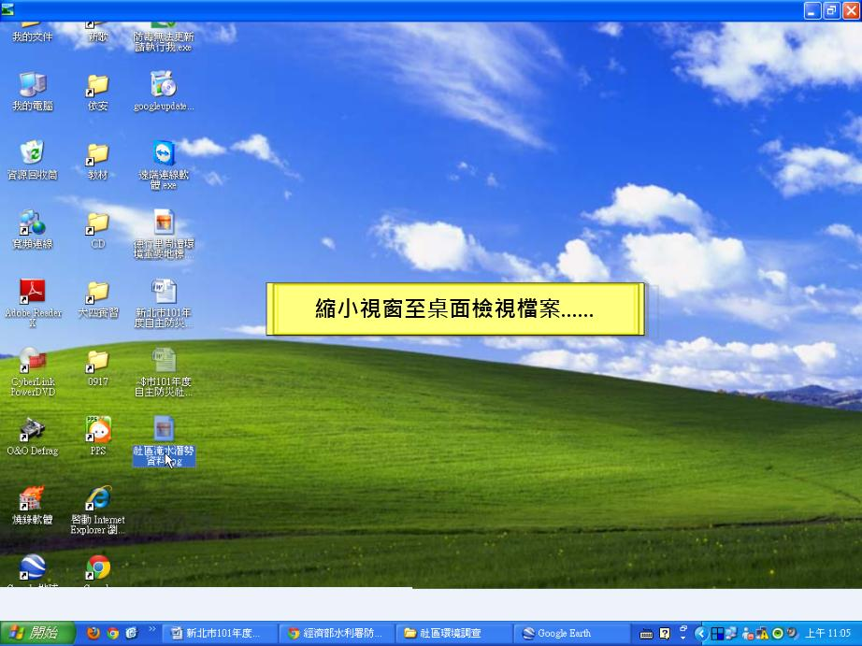

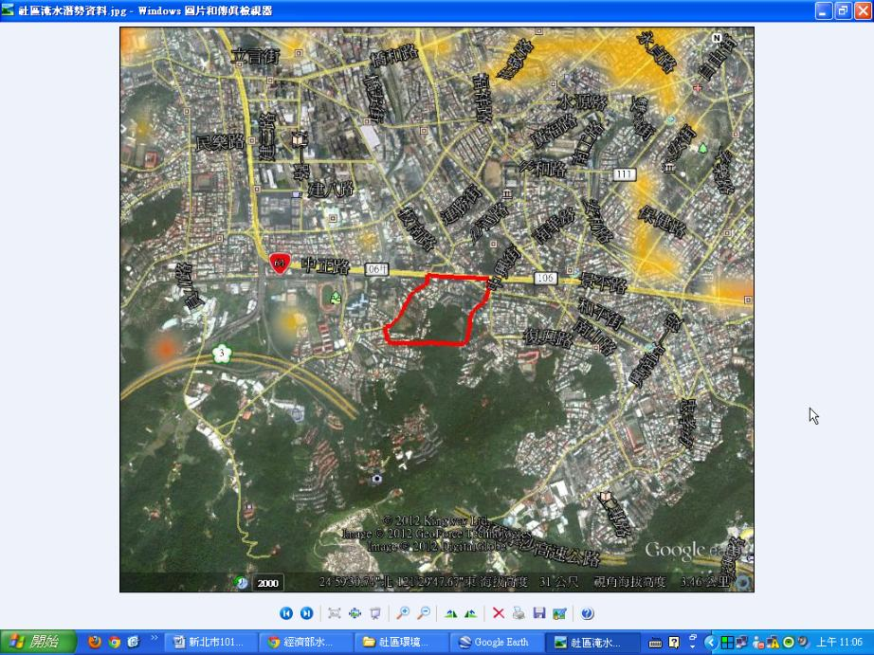
第二十六步：再把world檔打開。
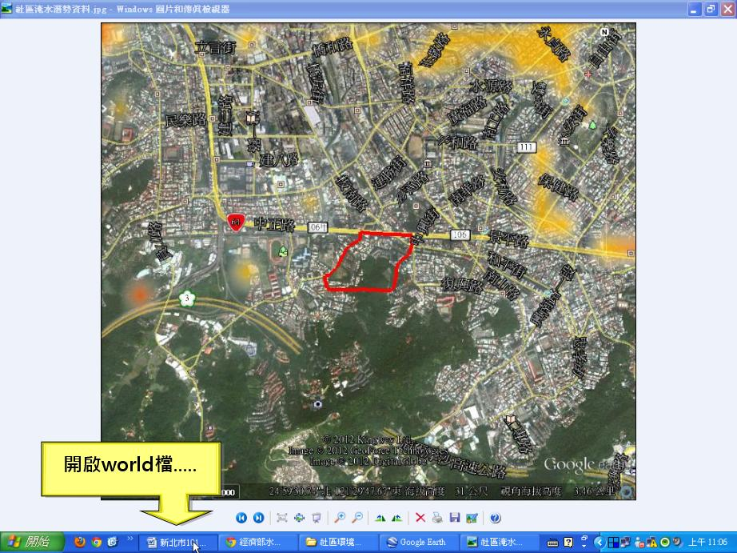

第二十七步：將游標移至標題1。
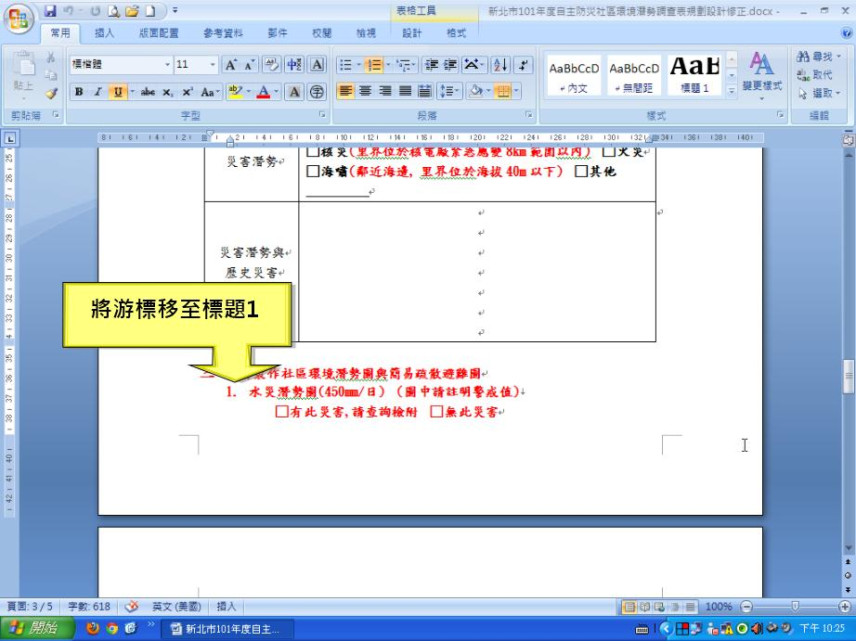
第二十八步：利用「分頁符號」換頁。
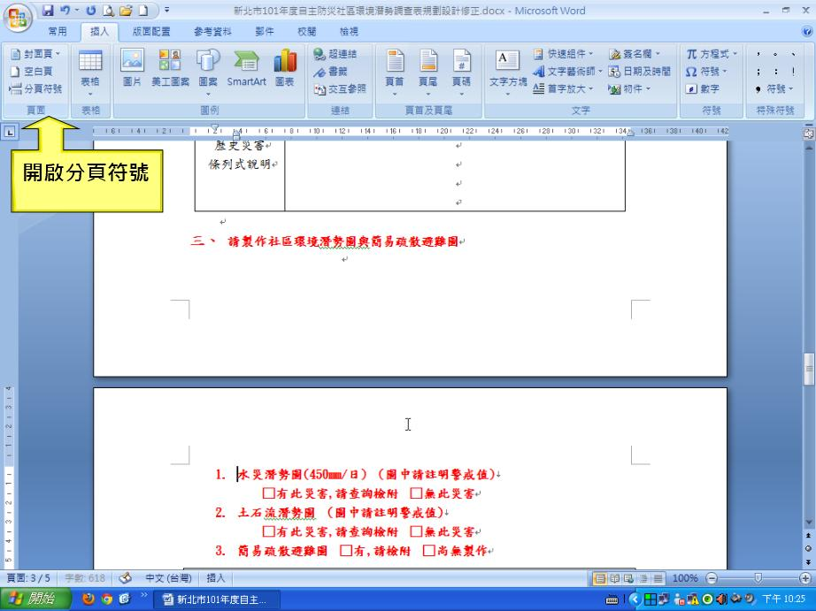

第二十九步：修改數據。
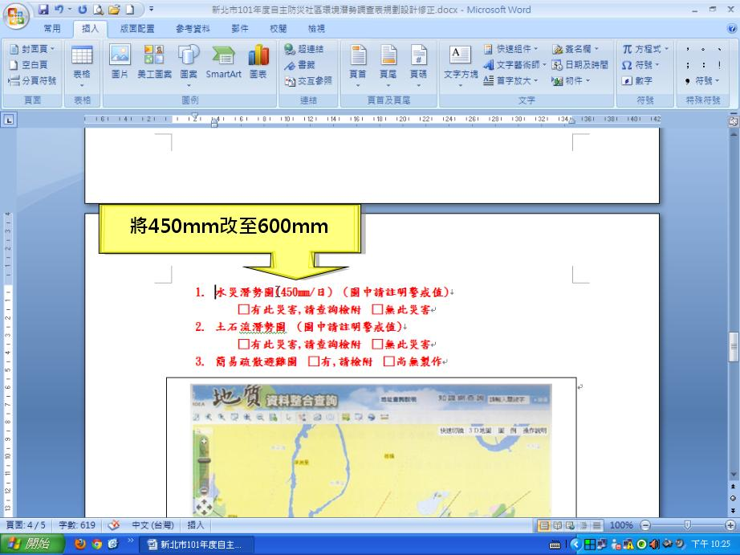
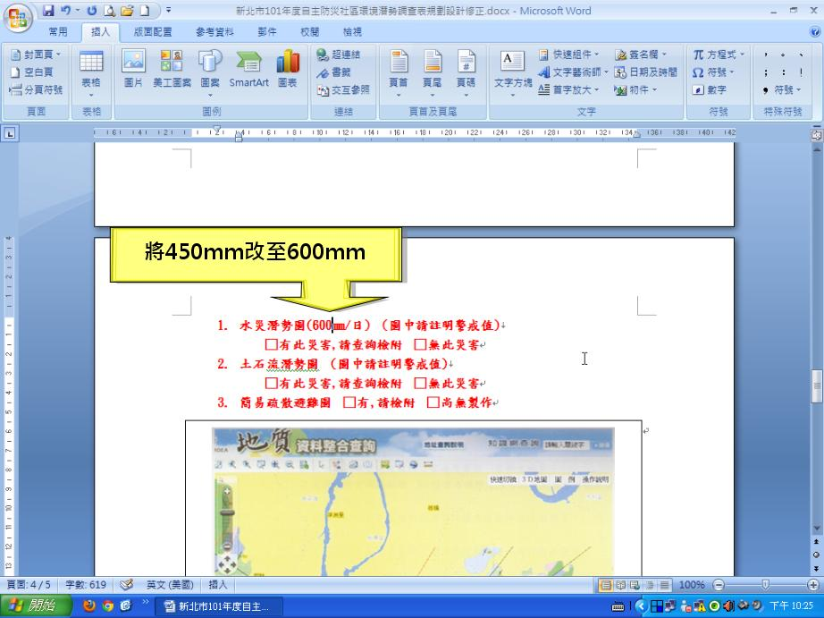

第三十步：經由剛剛的Google Earth分析，本地區無此災害影響。
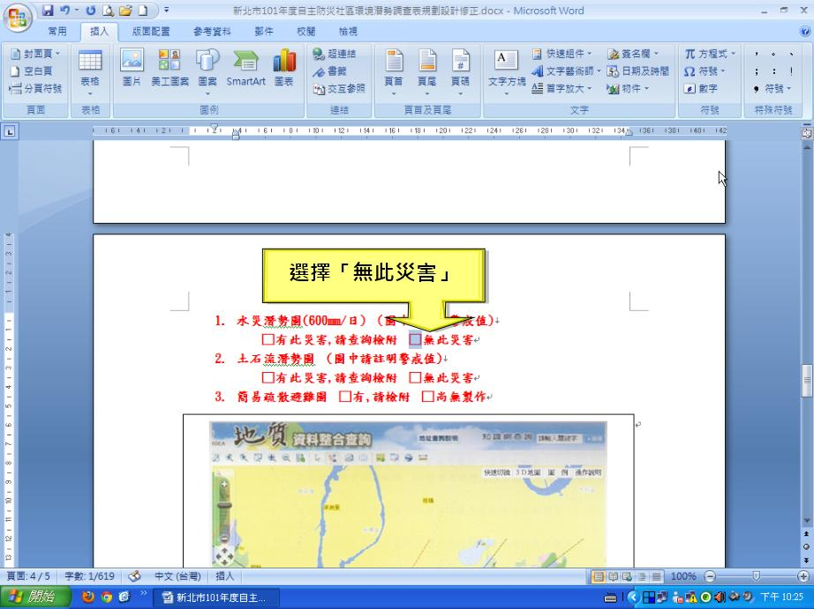
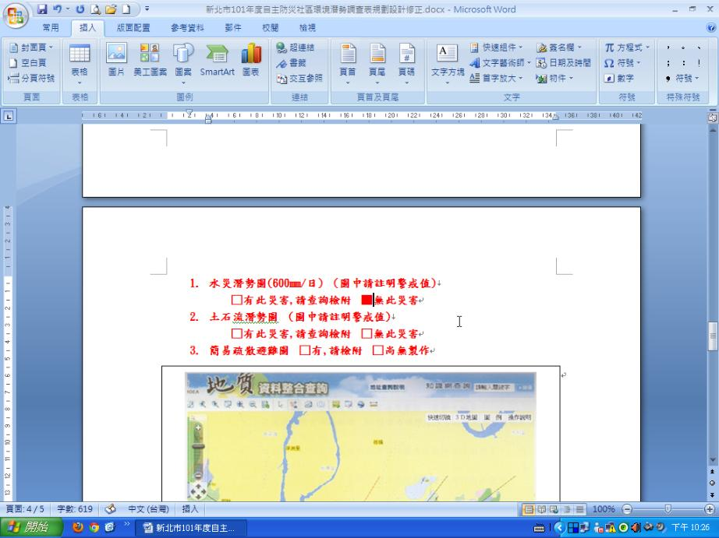

第三十一步：按「Enter」鍵換行後開始插入圖片。
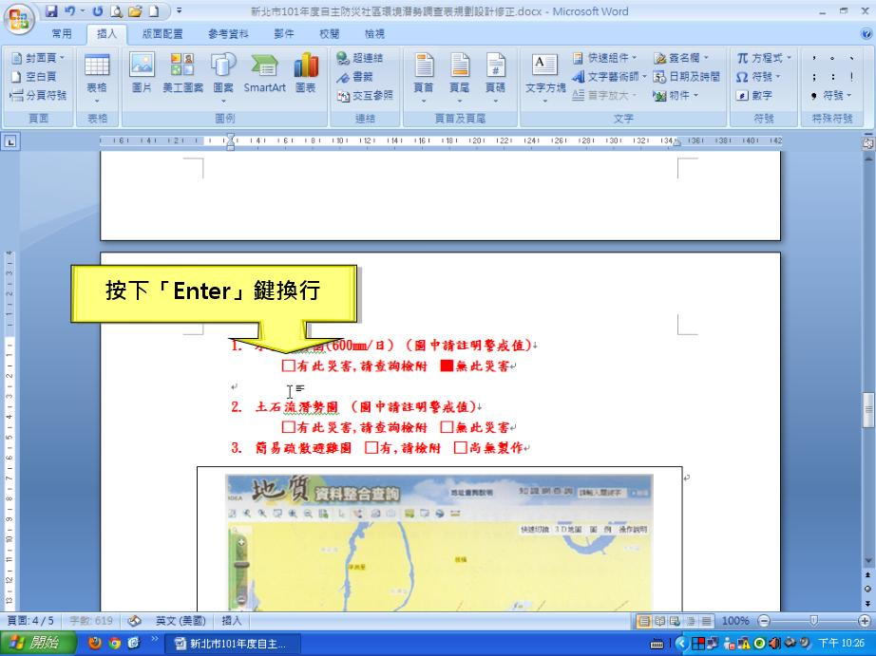
第三十二步：插入圖片。
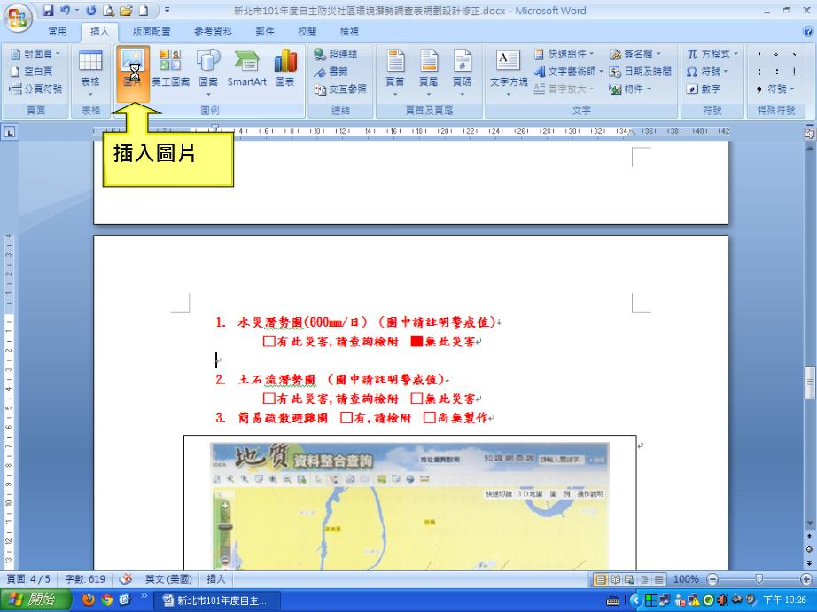

第三十三步：到桌面選取剛剛儲存的圖片。
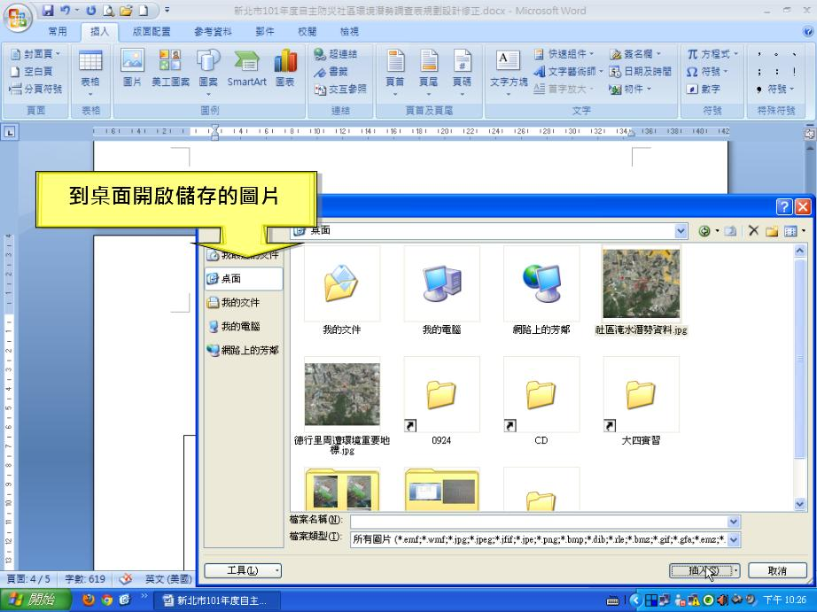
第三十四步：完成。
